关庙镇河坡村全面建设小康社会大事迹
- 脱贫攻坚取得新成效
全村户籍人口5544人，总户数1470户。河坡庄村建档立卡贫困户176户432人，截止到2020年末河坡村贫困发生率由2014年的8.38%降为0。在政府相关政策帮扶下已全部脱贫。对标全国和省市县标准同步进入小康社会。


二、基础设施建设持续完善
2018年以来，陆续建设小袁庄、陈庄、黄庄、冷庄、河坡、王大庄6个自然村的文化广场，文化广场的建成极大丰富群众文化生活;
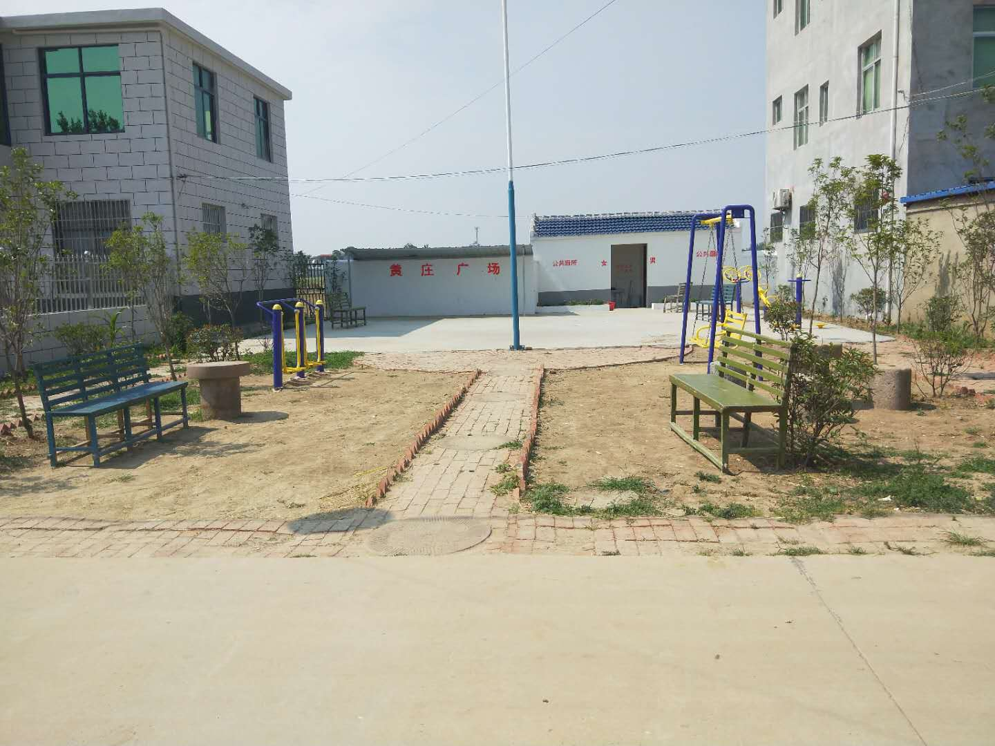
2019年河坡村高标准建设农田项目，给周边群众带来了就业机会，实现群众家门口就业；

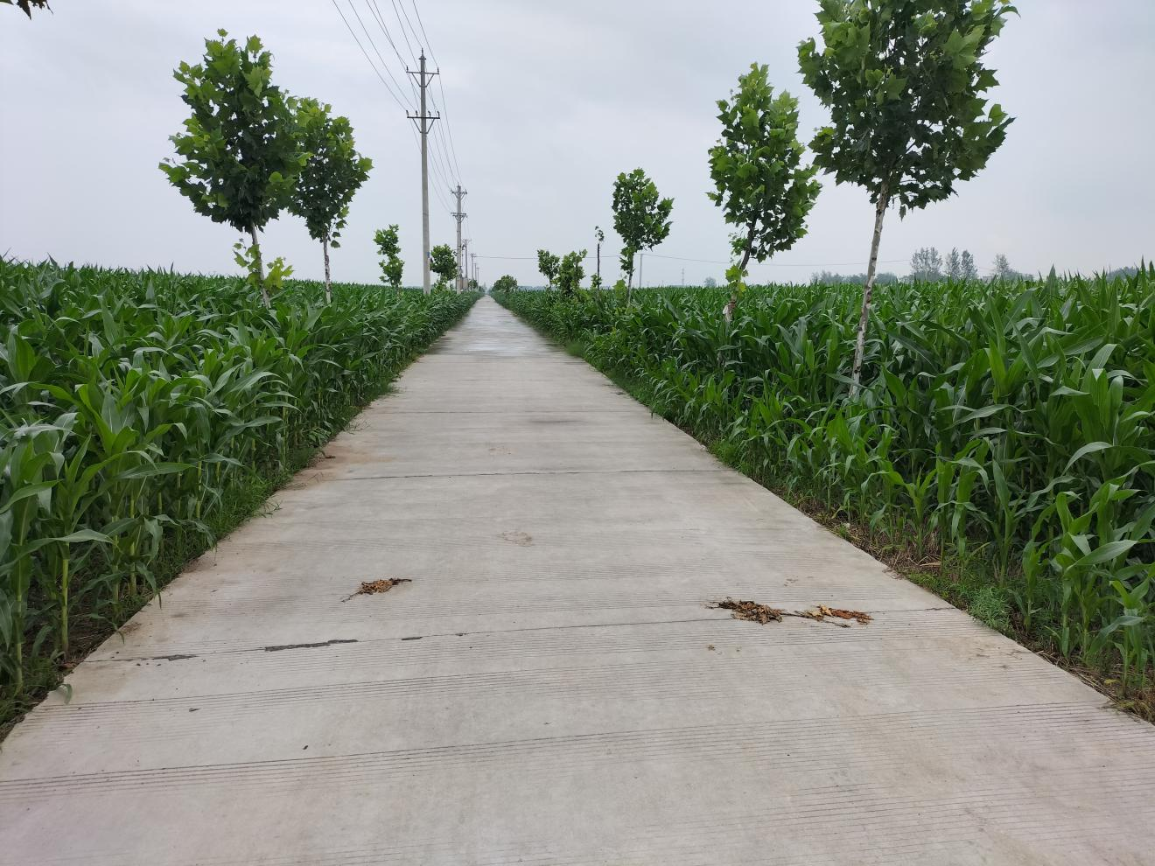

2019年全村范围内清理沟塘；

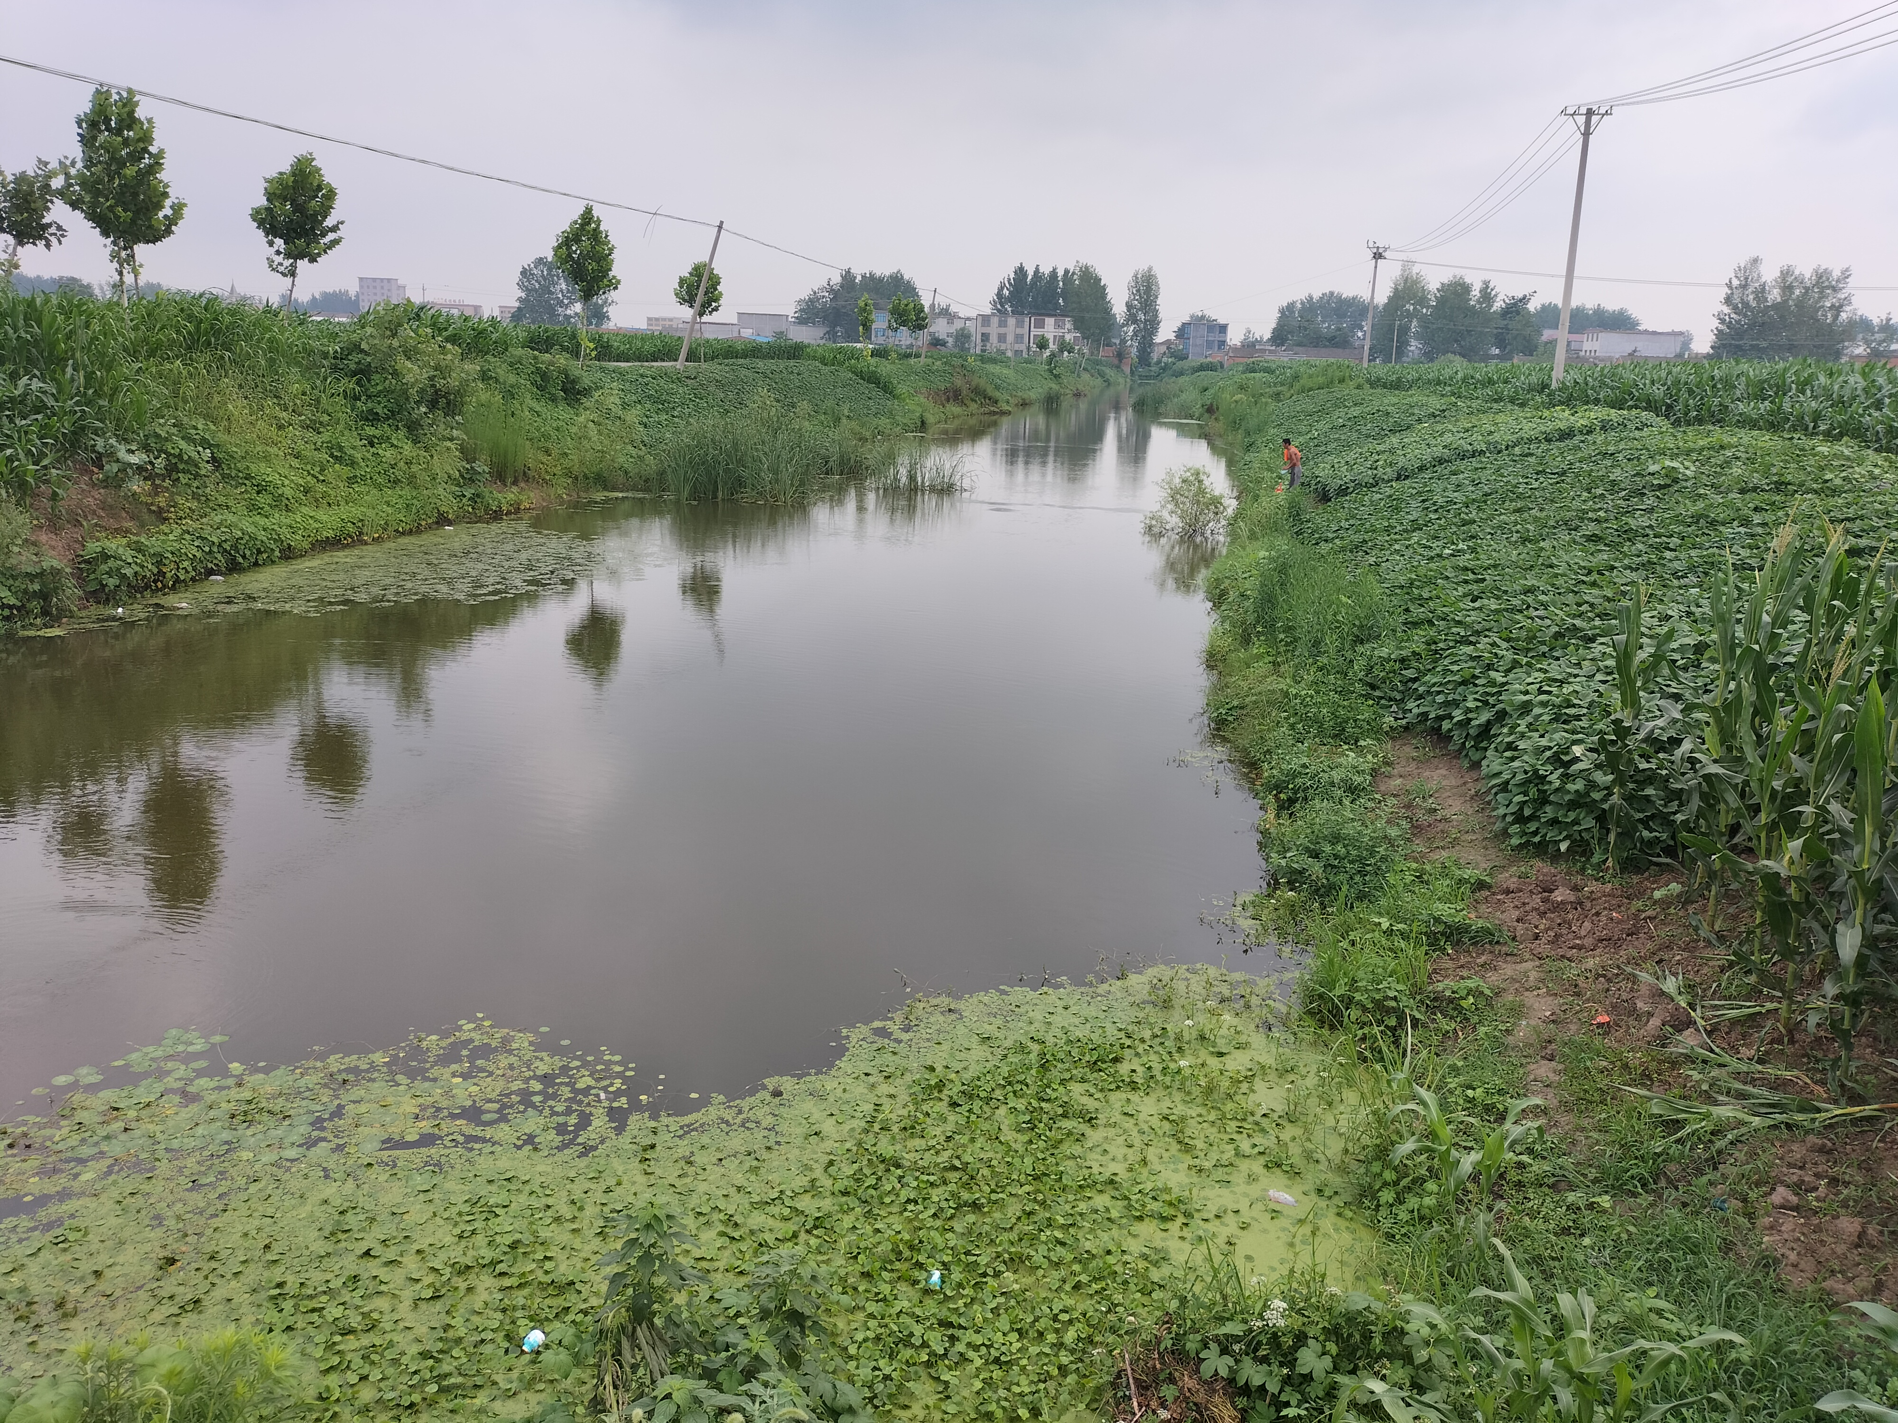
六个自然村已全部安装路灯；村村通道路工程全面实现，群众家家户户用上了安全的自来水；

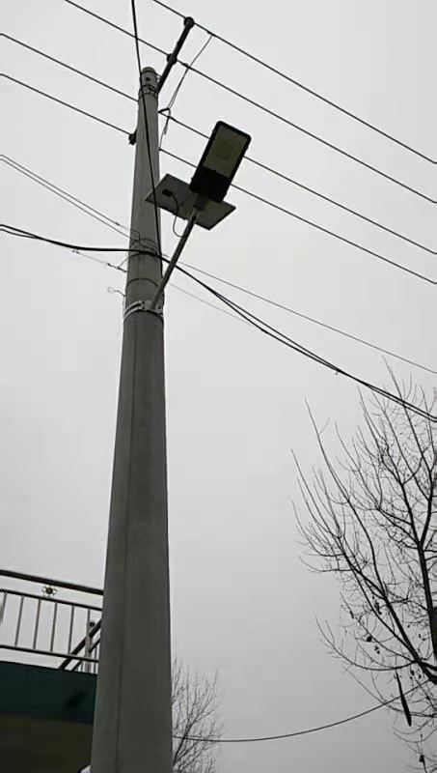

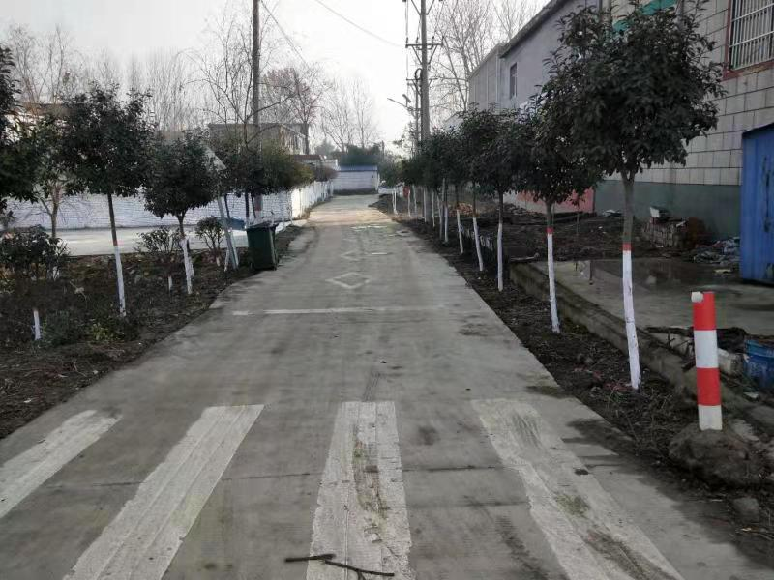网络光纤全覆盖，网上消费成为新业态。

三、产业发展欣欣向荣

2018年以来临泉县古沈牧业河坡王大庄流转土地230余亩，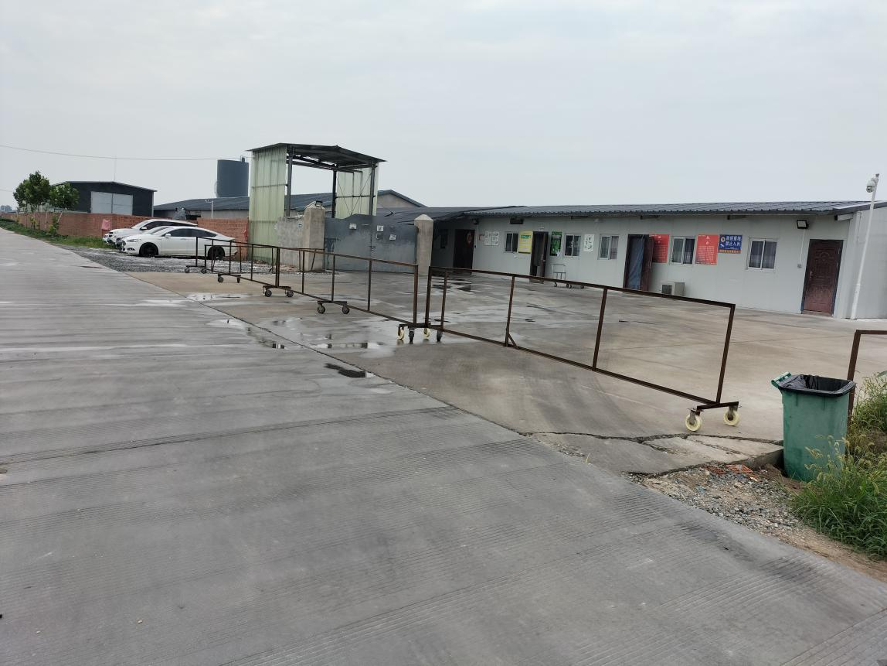

2019年顺康养殖场建立，占地25亩，每年为60户脱贫发放分红。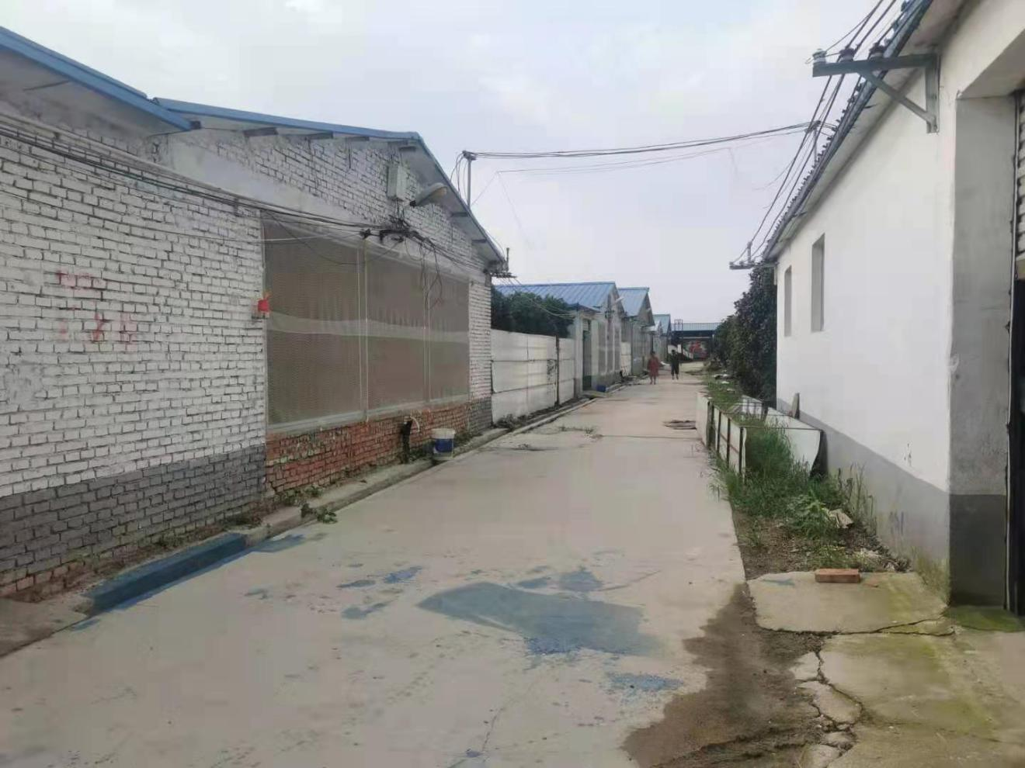2019年袁文诚养殖场，占地10亩，年出产10000只鸡，同时袁文华秸秆堆放点进行秸秆回收，加强秸秆综合利用，在河坡村流转土地200多亩，用于生态养殖循环利用。
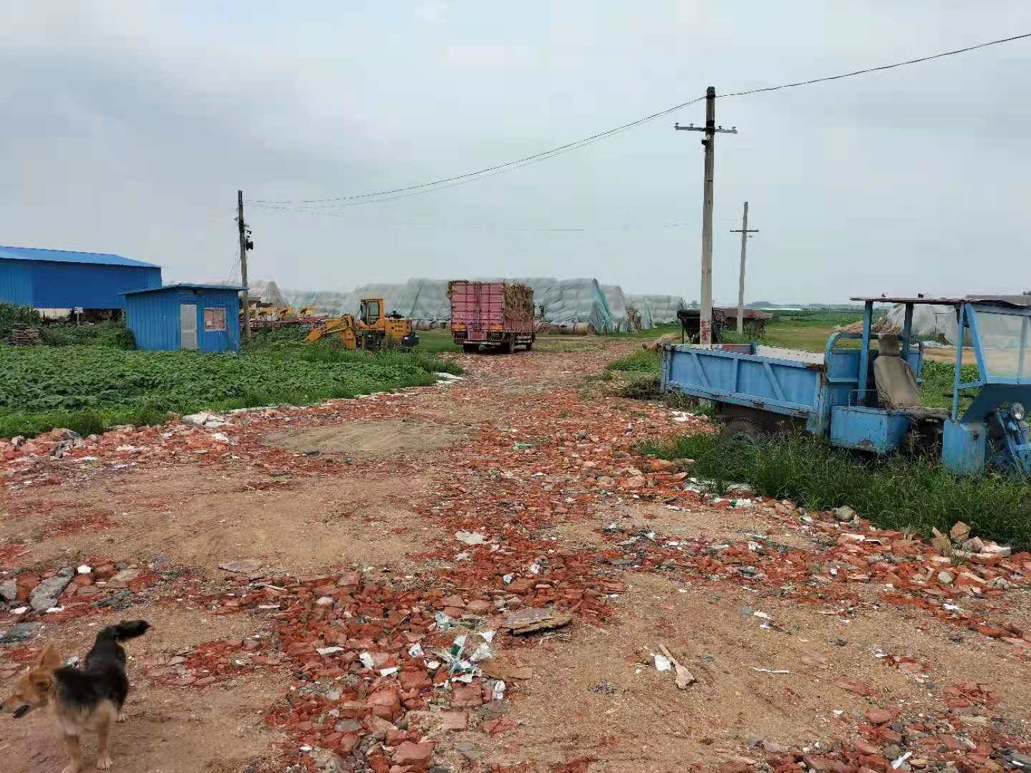

2021年6月临泉县关庙犇裕农业专业合作社在冷庄、陈黄庄流转土地1040.36亩用于高梁种植，在种植期间为广大村民提供就业岗位。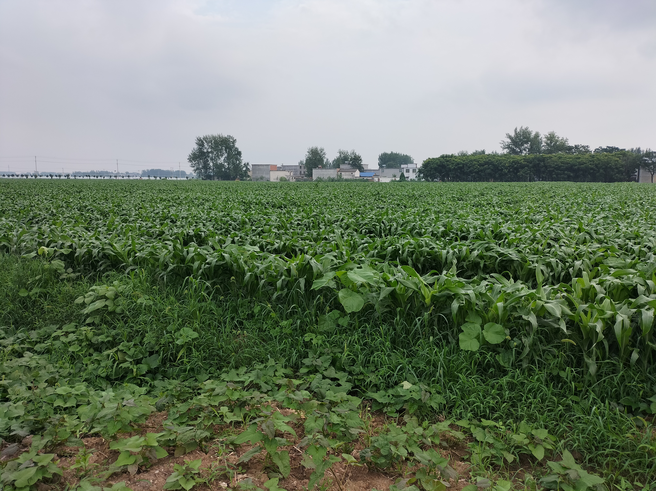
四、美丽乡村建设取得新突破

2021年河坡村打造美丽乡村停车位九个，亮点一个、力争加快村域升级美丽乡村建设步伐，力争三到五年全村6个自然村全部实现镇级美丽乡村目标。
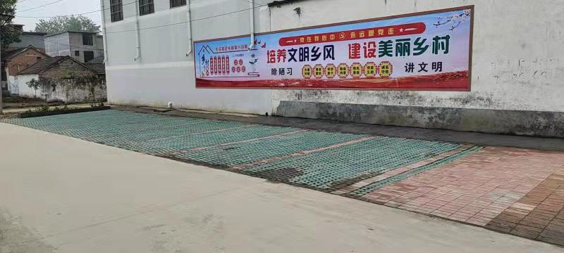
五．民生建设取得新突破
河坡村新农村合作医疗保险完成全覆盖，让河坡村的人民群众做到看病有保障；河坡村提倡银龄安康保险，参保人员增加，若群众出现意外伤害减少家庭开支。2017年以来河坡村共完成户厕改造269户，带动了群众更新卫生观念，让农民的生活环境发生了巨大变化。建设天网工程，时时对全村进行监控，保障了人民群众财产安全。

